Әлки районында маммография эшли
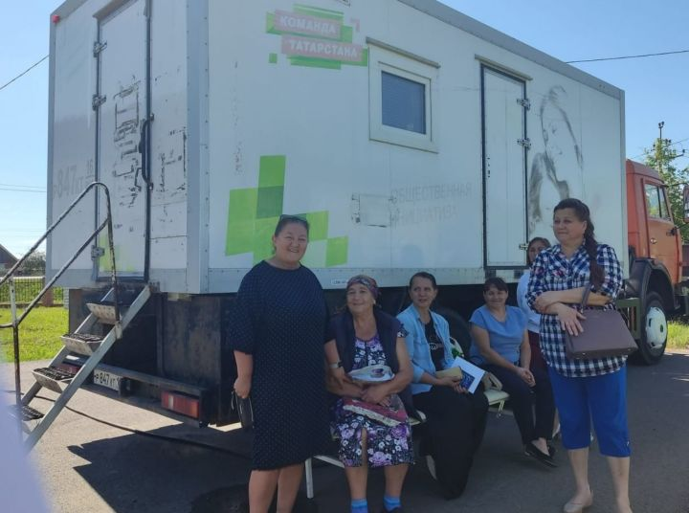
Үзәк район хастаханәсе ишегалдында 18 июльдән 29 июльгә кадәр ике атна дәвамында күчмә маммография эшли.
Әлеге тикшеренү елга ике тапкыр 40 яшьтән өлкәнрәк хатын-кызларга үткәрелә. Быелның март аенда 636 хатын-кызның сөт бизләре тикшерелгән. Нәтиҗәдә, алты очракта тайпылыш булуы ачыкланган, шуларның 2 сенә яман шеш дигән билгеләмә куелган.

